嘉義縣豐山實驗教育學校109學年度第2學期校訂課程教學內容規劃表
年級 | 低年級 | 課程  設計者 | 邱名冠 |  | 教學總節數 | 每週4節  共80節
年級  課程主題名稱 | 種菜樂 |  | 符合校訂課程類型 | ⼞第一類 ⼞第二類 ⼞第三類 第四類
總綱  核心素養 | E-A2 具備探索問題的思考能力，並透過體驗與實踐處理日常生活問題。  E-C2具備理解他人感受，樂於與人互動，並與團隊成員合作之素養。  E-C3具備理解與關心本土與國際事務的素養，並認識與包容文化的多元性。 |  | 課程  目標 | - 對事物充滿好奇，會主動提問及找資料解惑。  - 在進行主題研究時能與人溝通、合作以達到團隊目標。  - 透過踏查探索在地素材，對自身所處的環境有所瞭解及認同。  - 反思餐桌上食物的營養、安全、文化等飲食教育，進而參與關心食物來源、生產方式、農村與環境等農業教育，培養健康的飲食習慣及農業知識。  - 透過說菜、說故事、繪畫、生活科技等方式展現，讓孩子具有自信心，並有積極參與的態度。  - 提升對於食材、飲食的認識，將相關知識與觀念帶回至餐桌(家庭)與家人分享，逐步強化家長對於食農教育的重視與認同。

教師發想圖像 | 教學架構 | 教學流程
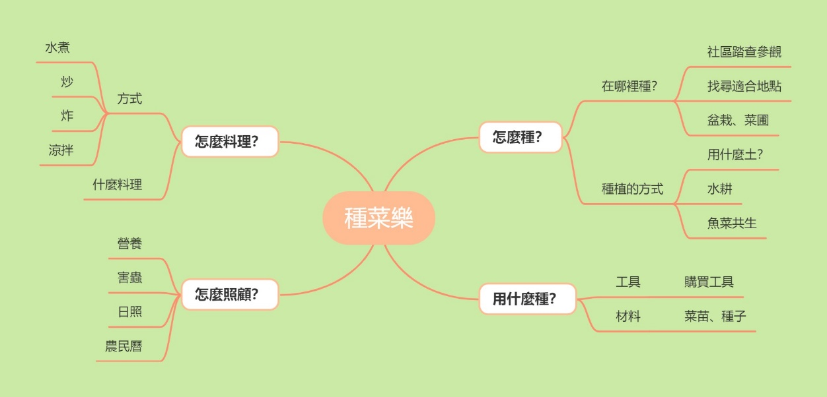 |  | 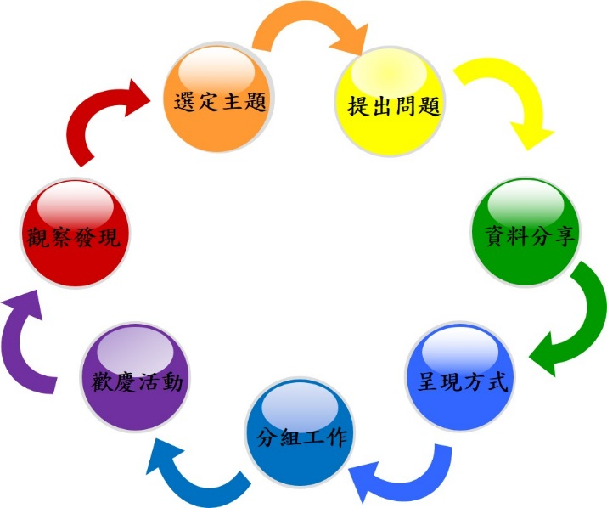

教學  進度 | 活動  名稱 | 教學活動 | 連結領域/議題 | (領綱)學習表現 | 自訂  學習內容 | 學習目標 | 表現任務 (評量內容) | 教學資源 | 節數
第(1)週  -  第(2)週 | 小小農夫尋地去（在哪裡種、戶外踏查） | - 揭示課程目標、模式：要來當小小農夫，體驗種菜，最後要把這些農作物做成各式料理。  - 出外踏查探索行前討論說明。(路線、注意事項)  - 戶外踏查。  - 初步討論與發想：分享自己的想法，並將這些想法做初步的分類。  - 與老師初步的發想做一個整合。  - 針對主題發想問題。  - 圍圈分享。 | 生活課程  戶外教育 | 1-I-1探索並分享對自己及相關人、事、物的感受與想法。  2-I-1以感官和知覺探索生活中的人、事、物，覺察事物及環境的特性。  2-I-4在發現及解決問題的歷程中，學習探索與探究人、事、物的方法。  戶 E3 善用五官的感知，培養眼、耳、鼻、舌、觸覺及心靈對環境感受的能力。 | 豐山實校附近的自然環境  觀察農作物  環境的探索與愛護。 | - 在出校門前能討論路線及注意事項。  - 到學校附近踏查，並能針對有興趣的農作物進行研究。  - 記錄、分享觀察的內容。  - 將觀察的內容進行分類。  - 針對選定的研究主題提問。 | - 說出喜歡的路線及原因。  - 思考並說外出注意事項。  - 運用感官觀察、辨認物體或生物的特徵，以及校園、學校附近等環境特色。  - 在同學面前分享自己觀察的內容。  - 說出觀察內容分類的依據。  - 針對主題提出好奇與疑惑。 | 校園、社區  大海報  便利貼  蠟筆/麥克筆 | 4
第(3)週  -  第(6)週 | 小小農夫尋地去（種植的方式、戶外踏查） | - 回顧踏查尋地遇到的問題與上週整理的資料，提出問題。  - 詢問有無同學針對問題可以回答，有則將答案用便利貼寫在問題旁邊(老師可幫忙寫)。若遇有爭議的回答則繼續留著待討論。  - 至圖書室查詢資料，將相關書籍挑選出來借回教室。  - 在學校與老師共讀書籍，或回家與家人共讀。  - 分享閱讀到的內容。  - 將閱讀到/聽到的內容畫/寫下來。  - 針對尚未解決的疑惑進行第二次的查詢資料：可能老師上網查詢資料與孩子分享。  - 製作觀察紀錄本。  - 進行第二次的踏查，有些問題可能要透過實地觀察、實驗……等解決。  - 老師補充相關資料：繪本、影片、文章……等。豐富孩子學習內容。  - 整理這幾週學習到的內容。  - 確定土地與種植的方式。  - 圍圈分享。 | 國語文  生活課程(藝術) | 國2-Ⅰ-3 與他人交談時，能適當的提問、合宜的回答，並分享想法。  國5-Ⅰ-9喜愛閱讀，並樂於與他人分享閱讀心得。  生2-I-4在發現及解決問題的歷程中，學習探索與探究人、事、物的方法。  生2-I-5運用各種探究事物的方法及技能，對訊息做適切的處理，並養成動手做的習慣。  生3-I-1願意參與各種學習活動，表現好奇與求知探究之心。 | D-I-3聆聽與回應的表現。  C-I-3探究生活事物的方法與技能。  D-I-4 共同工作並相互協助。 | - 針對選定的主題進行提問與討論。  - 將問題記錄下來。  - 至圖書室查詢切合主題的資料。  - 閱讀書籍並分享。  - 將閱讀/聽到的內容記錄下來。  - 製作觀察紀錄本。 | - 將問題分類、統整。  - 進入圖書室保持安靜。  - 依照圖書室規定借閱書籍。  - 與家人/老師或自行閱讀書籍。  - 分享書籍的內容並做紀錄。  - 統整已解決的問題。  - 思考未解決問題的解決方式。 | 大海報  便利貼  蠟筆/麥克筆  圖書室  網路資源  雲彩紙  白紙 | 16
第(7)週  -  第(10)週 | 我的開心農場（用什麼種－工具、材料、實作） | - 討論用什麼種，把想法記錄下來，相互分享。  - 確定種植工具。  - 開始整田實作。  - 認識在地蔬果與食材。  - 提出問題。  - 詢問有無同學針對問題可以回答，有則將答案用便利貼寫在問題旁邊(老師可幫忙寫)。若遇有爭議的回答則繼續留著待討論。  - 討論要種哪些蔬果，並記錄下來。  - 栽種不同的蔬果，並記錄其成長過程。  - 請學生製作〈蔬果日記〉，紀錄蔬果成長過程。  - 圍圈分享。 | 生活(藝術)  國語文 | 生4-I-2使用不同的表徵符號進行表現與分享，感受創作的樂趣。  生7-I-2傾聽他人的想法，並嘗試用各種方法理解他人所表達的意見。  生7-I-4能為共同的目標訂定規則或方法，一起工作並完成任務。  生7-I-5透過一起工作的過程，感受合作的重要性。  國1-Ⅰ-1 養成專心聆聽的習慣，尊重對方的發言。  國2-Ⅰ-3 與他人交談時，能適當的提問、合宜的回答，並分享想法。 | D-I-4 共同工作並相互協助。  F-I-1 工作任務理解與工作目標設定的練習。  F-I-2 不同解決問題方法或策略的提出與嘗試。 | - 成果展討論  - 籌備  - 與夥伴討論並修正。  - 讓學生藉由種植蔬菜的活動，了解耕種時要注意的事項，並且要有耐心地照顧，才能有所收成。  - 歡慶呈現。 | - 整理前幾週的學習內容。  - 在工作過程中，願意協助他人或尋求他人協助。  - 嘗試將自己的感受或想法，以某種創作形式表現並能修正。  - 能將學習內容分享給大家。  - 能尊重發言人並適時回應。 | 種植工具  種子  菜苗  紙  彩色筆 | 16
第(11)週  -  第(12)週 | 我的開心農場（農友分享、實作） | - 回顧上週想的問題，發想新的問題。  - 詢問有無同學針對問題可以回答，有則將答案用便利貼寫在問題旁邊(老師可幫忙寫)。若遇有爭議的回答則繼續留著待討論。  - 在地農友到校分享。  - 提問與解惑。  - 與農友互相交流，到我們的農地為農友解說目前種植進度。  - 紀錄蔬果成長過程。  - 圍圈分享。 | 生活課程(自然) | 1-I-1探索並分享對自己及相關人、事、物的感受與想法。  2-I-1以感官和知覺探索生活中的人、事、物，覺察事物及環境的特性。  2-I-4在發現及解決問題的歷程中，學習探索與探究人、事、物的方法。 | F-I-4 對自己做事方法或策略的省思與改善。  A-I-2 事物變化現象的觀察。 | - 回顧前幾周所學。  - 農友分享自身經驗，與目前經驗產生共鳴。  - 記錄、分享觀察的內容。  - 將觀察的內容進行分類。  - 歡慶分享。 | - 能針對前幾周的研究進行回顧並說出想法。  - 專心聆聽農友分享，並做筆記。  - 能提出問題。  - 在同學面前分享自己觀察的內容。  - 說出觀察內容分類的依據。  - 針對主題提出好奇與疑惑。 | 校園、社區  大海報  便利貼  蠟筆/麥克筆  蔬果日記 | 4
第(13)週  -  第(16)週 | 我的開心農場（怎麼照顧、實作） | - 討論最近種植狀況，提出問題。  - 詢問有無同學針對問題可以回答，有則將答案用便利貼寫在問題旁邊(老師可幫忙寫)。若遇有爭議的回答則繼續留著待討論。  - 討論如何照顧  - 如何給予蔬果充足的營養  - 害蟲  - 日照時間的控制  - 依照時令種植蔬果  - 紀錄蔬果成長過程。  - 圍圈分享。 | 國語文  生活課程(藝術) | 國2-Ⅰ-3 與他人交談時，能適當的提問、合宜的回答，並分享想法。  生2-I-4在發現及解決問題的歷程中，學習探索與探究人、事、物的方法。  生2-I-5運用各種探究事物的方法及技能，對訊息做適切的處理，並養成動手做的習慣。  生3-I-1願意參與各種學習活動，表現好奇與求知探究之心。 | D-I-3 聆聽與回應的表現。  C-I-3探究生活事物的方法與技能。  D-I-4 共同工作並相互協助。 | - 針對選定的主題進行提問與討論。  - 將問題記錄下來。  - 記錄、分享觀察的內容。  - 可以知道用什麼方式照顧蔬果。 | - 將問題分類、統整。  - 統整已解決的問題。  - 思考未解決問題的解決方式。 | 大海報  便利貼  蠟筆/麥克筆  蔬果日記 | 16
第(17)週  -  第(20)週 | 煮食饗宴 | - 確認各式農作物的產出。  - 討論料理的呈現方式，以在地料理下去發想。(什麼料理、烹飪方式……等)  - 針對選定的呈現方式進行籌備。  - 過程中必須不斷地分享討論修正。  - 練習成果呈現。  - 歡慶週。  - 整學期回顧與分享。 | 綜合領域  生活(藝術)  國語文 | 生4-I-2使用不同的表徵符號進行表現與分享，感受創作的樂趣。  生7-I-2傾聽他人的想法，並嘗試用各種方法理解他人所表達的意見。  生7-I-4能為共同的目標訂定規則或方法，一起工作並完成任務。  生7-I-5透過一起工作的過程，感受合作的重要性。  國1-Ⅰ-1 養成專心聆聽的習慣，尊重對方的發言。  國2-Ⅰ-3 與他人交談時，能適當的提問、合宜的回答，並分享想法。 | D-I-4 共同工作並相互協助。  F-I-1 工作任務理解與工作目標設定的練習。  F-I-2 不同解決問題方法或策略的提出與嘗試。 | - 成果展討論  - 籌備  - 與夥伴討論並修正。  - 歡慶呈現。  - 回顧整學期所學。 | - 整理前幾週的學習內容。  - 討論歡慶的呈現方式。  - 在工作過程中，願意協助他人或尋求他人協助。  - 嘗試將自己的感受或想法，以某種創作形式表現。  - 回顧整學期所學並說出自己表現好及需改進的部分。  - 說出對於特色課程的看法。 | 各式食材  烹飪工具  投影設備  麥克風 | 16
教材來源 |  | 自編教材

